Уважаемые слушатели!

Для работы в системе интернет-обучения необходимо:
- Зайти на сайт: http://do.anoirnot.ru/DPO/
- Нажать ссылку «вход»:
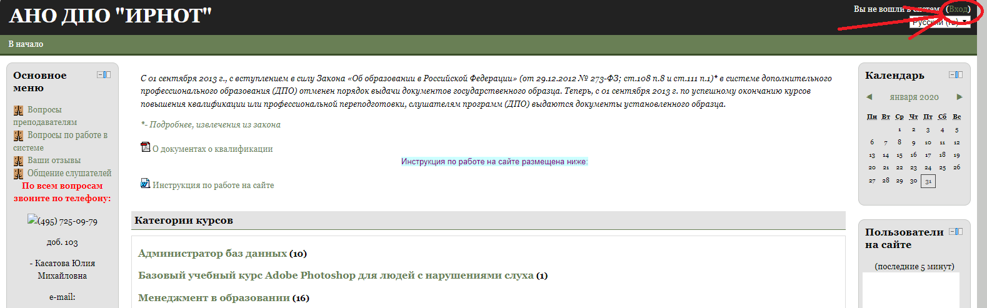
- В открывшемся поле ввести логин и первичный пароль для входа (эти данные высылаются на указанный Вами при заполнении заявки эл. адрес после залючения договора и оплаты квитанции):
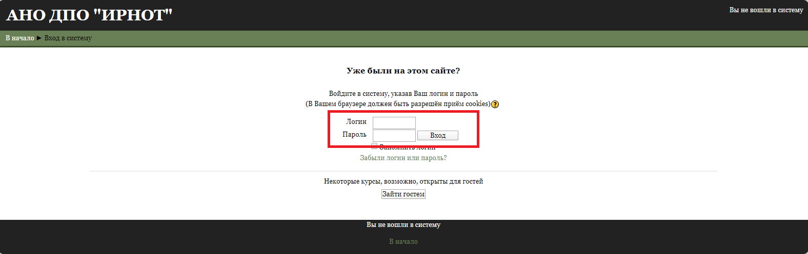

- Нажать на кнопку «Вход»
Вам будет предложено сразу сменить пароль (завести новый) (ТОЛЬКО ДЛЯ СЛУШАТЕЛЕЙ, КОТОРЫЕ ВХОДЯТ В СИСТЕМУ ВПЕРВЫЕ):
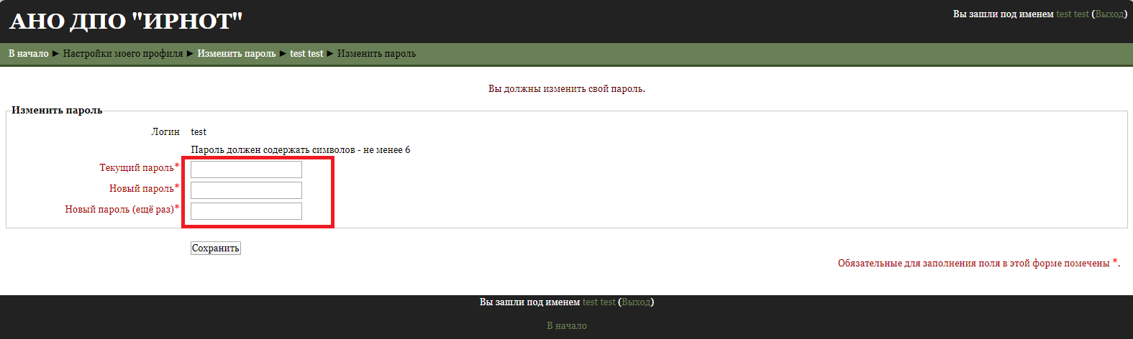

После введения нового пароля необходимо нажать кнопку «сохранить»

- В появившемся окне нажимаем кнопку «продолжить» (ТОЛЬКО ДЛЯ СЛУШАТЕЛЕЙ, КОТОРЫЕ ВХОДЯТ В СИСТЕМУ ВПЕРВЫЕ):

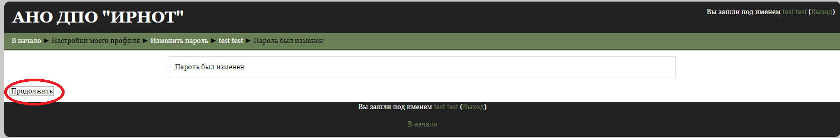
ВНИМАНИЕ!!! Вся дальнейшая работа в системе будет проходить уже с НОВЫМ паролем, который Вы придумали! Запишите его!

- Далее нажимаем указанную ниже ссылку (возвращаемся на главную страницу):
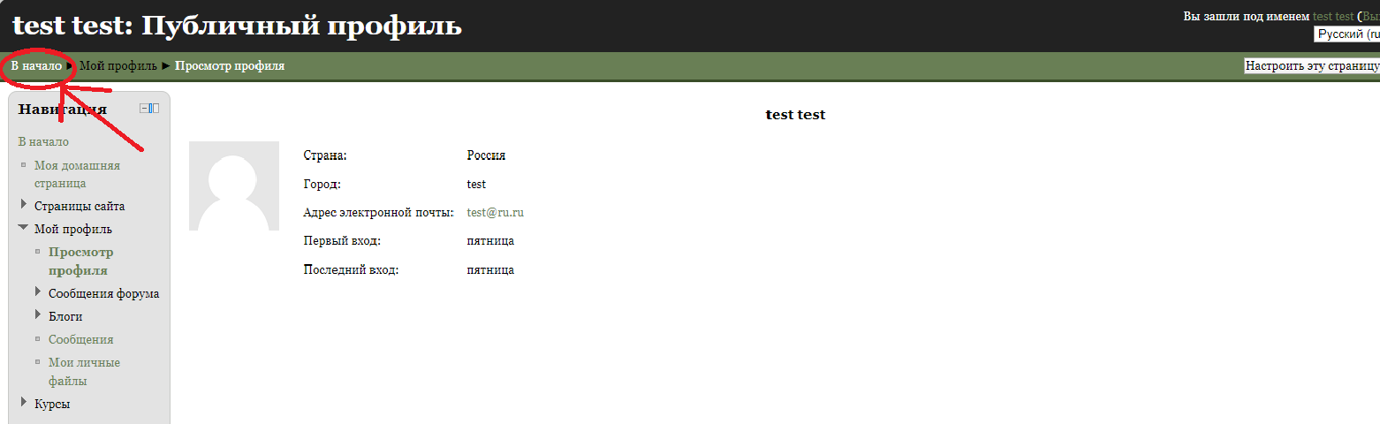
- На главной странице сайта в разделе «Основное меню» размещены форумы, где Вы можете задавать вопросы:
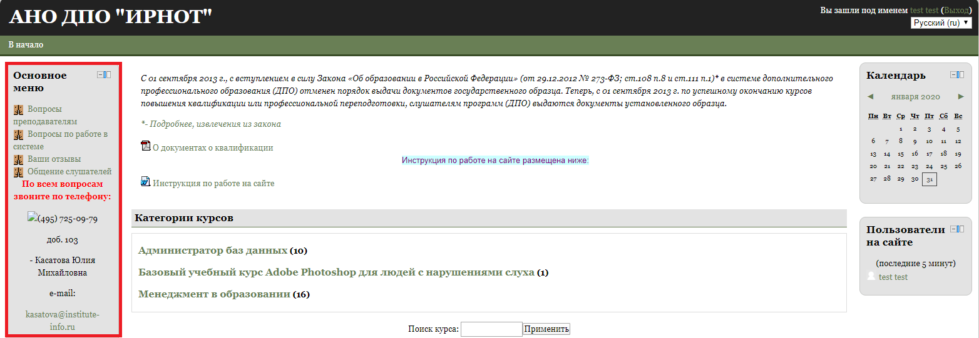
Информация в этом разделе будет обновляться и дополняться!
- Справа находится календарь:
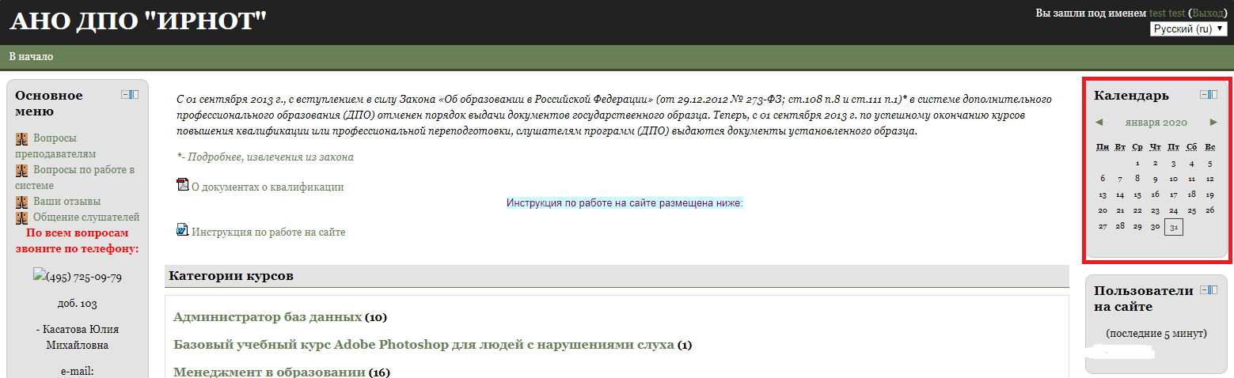
- При наведении курсора на дату, открывается окошко, в котором отображается задание на текущий день в кратком виде. Например:
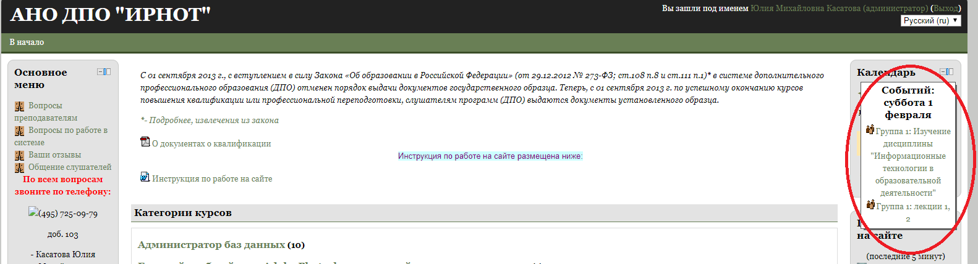

- Для того, чтобы увидеть подробную информацию, надо нажать на интересующую дату левой кнопкой мыши. Откроется окно, в котором Вы увидете следующую информацию:
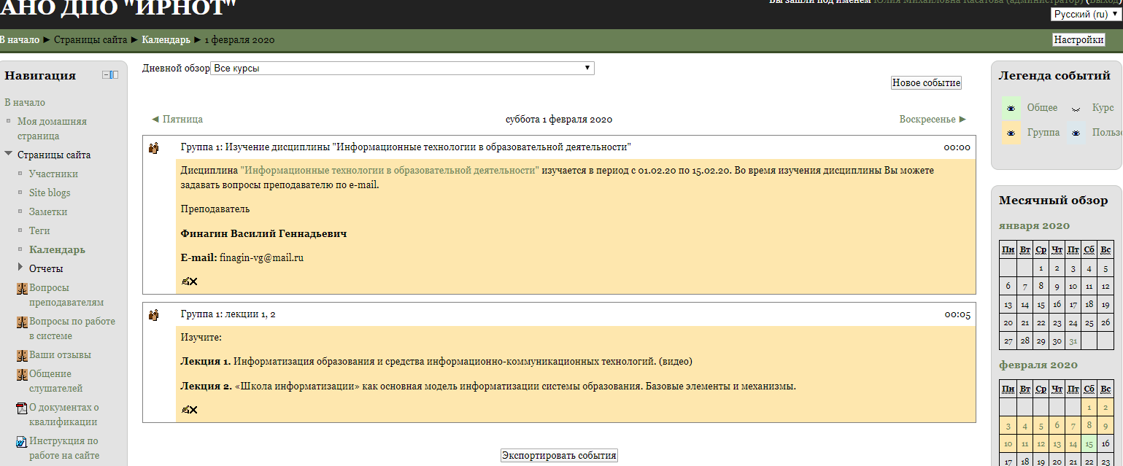
- В категории курсов на главной странице выбирается программа по которой Вы проходите обучение.
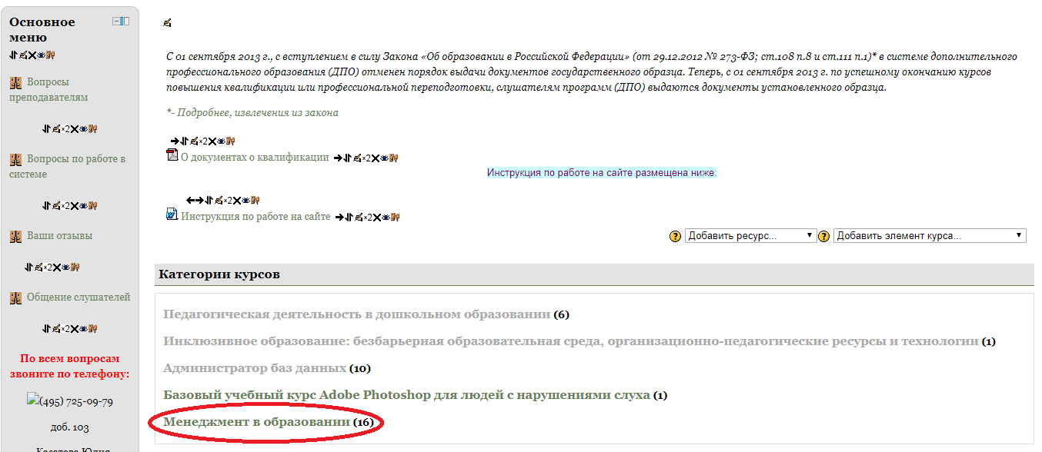

- В открывшемся списке выбираем дисциплину, которую необходимо изучать в данный момент (об этом написано в календаре):
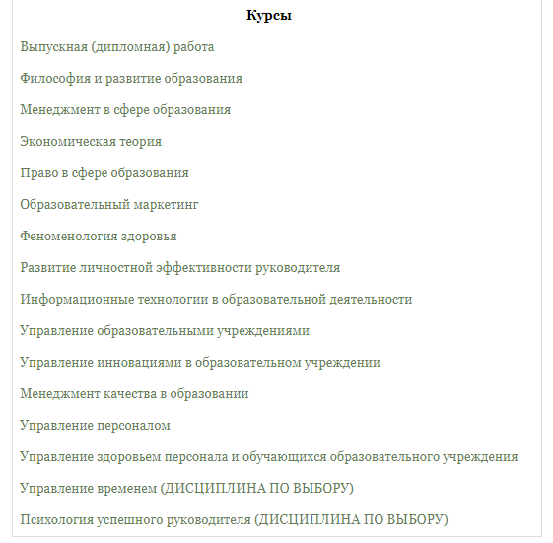

- Перед Вами открывается перечень материалов, которые Вы изучаете, а также контрольное тестирование (дата сдачи тестирование отражается в календаре на главной странице сайта):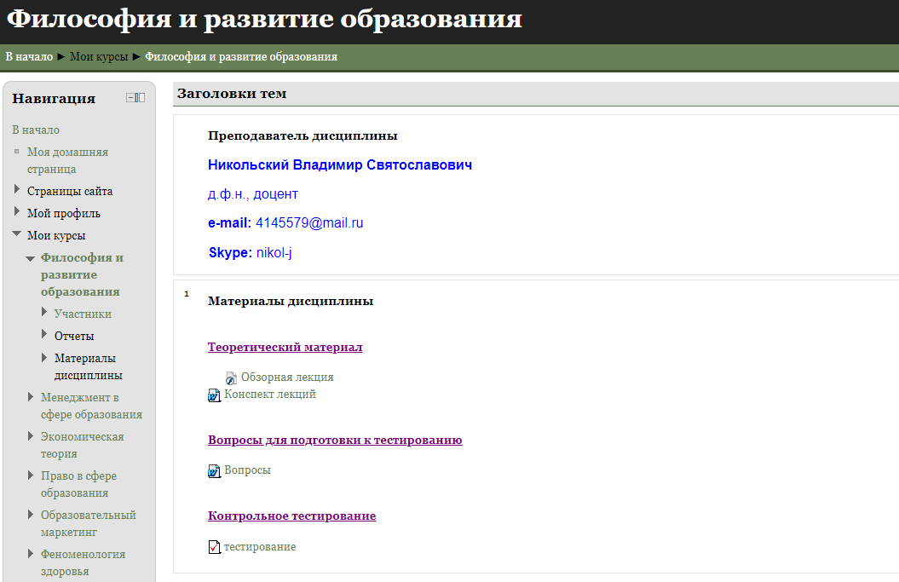

- Для того, чтобы пройти тест, необходимо нажать на название теста (рисунок ниже):
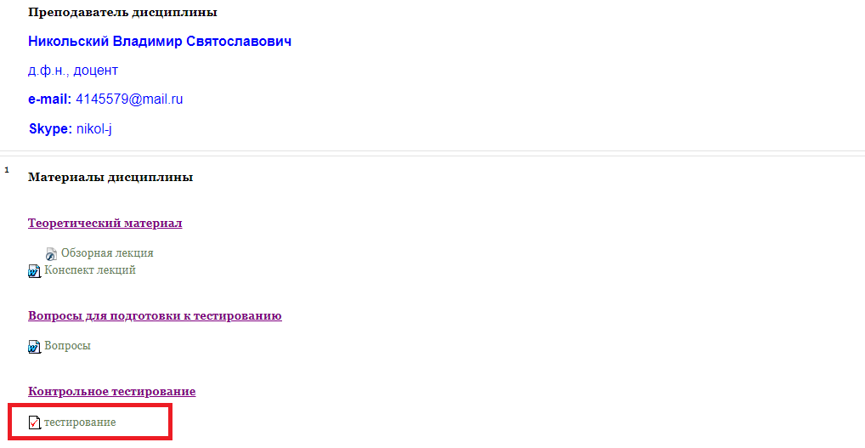
- В открывшемся окне нажать «Начать тестирование»:
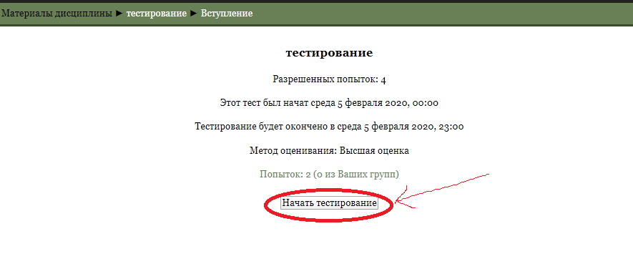
Далее необходимо нажать «Начать попытку»:
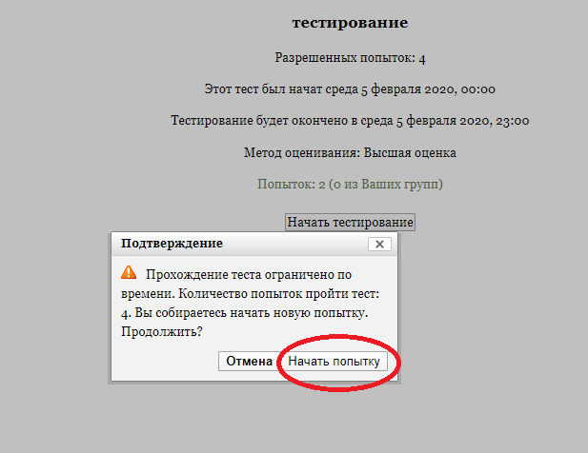

- Далее необходимо поставить галочки напротив правильного (правильных) ответа(ов):
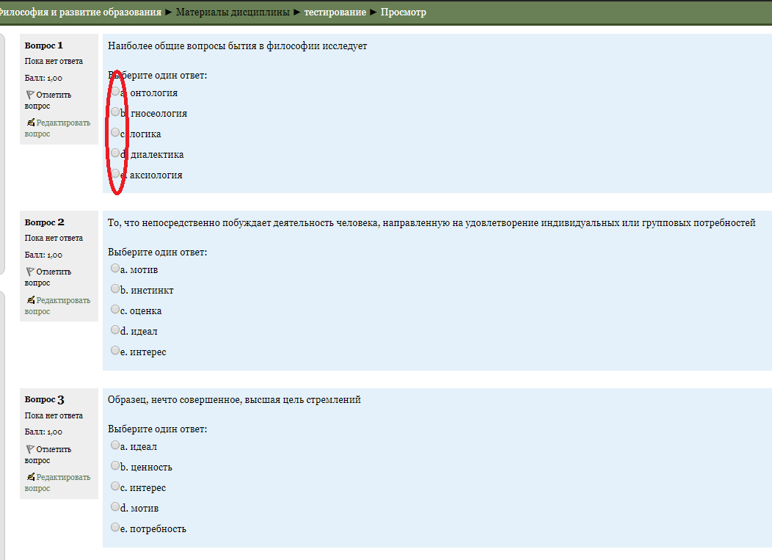
В тестах есть следующие варианты вопросов:
а) вопрос, несколько вариантов ответа, нужно выбрать один правильный. Например:
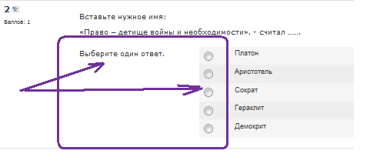
б) вопрос, несколько вариантов ответа, нужно выбрать один или несколько правильных. Например:
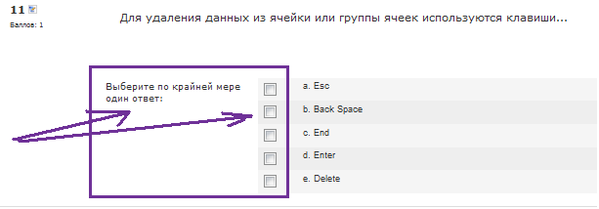
в) вопрос на соответствие. Например:
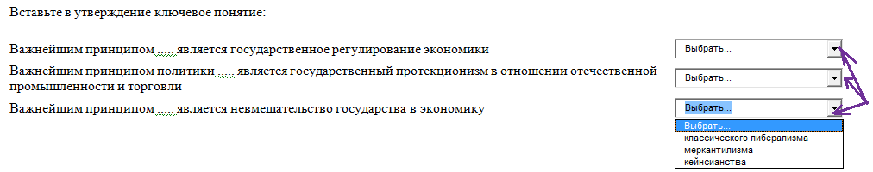
Нажимаете на стрелочку справа от окошка, выпадает список, выбираете нужное напротив нужного вопроса.
г) вопрос, где ответ нужно вписать. Например:
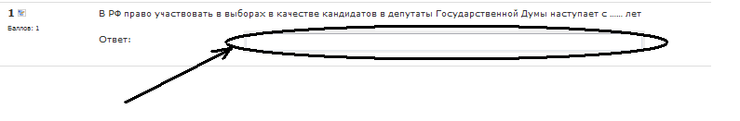
В окошке для ответа вписываете нужное значение.
Обращаем Ваше внимание, поле «Оставшееся время» горит весь тест (см. картинку ниже).
Внимательно следите за временем. Вы должны отправить свои ответы ДО того, как время теста истечёт!!
В противном случае система ставит оценку 0. 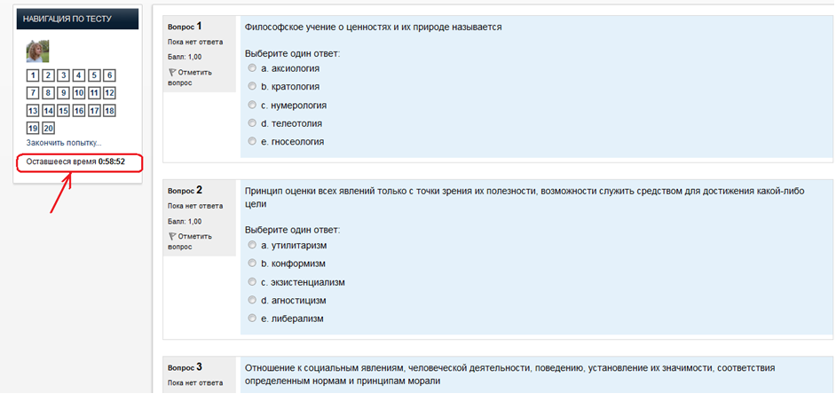

- После ответа на ВСЕ вопросы (или на максимум вопросов, на которые смогли ответить) необходимо нажать кнопку «Далее»:
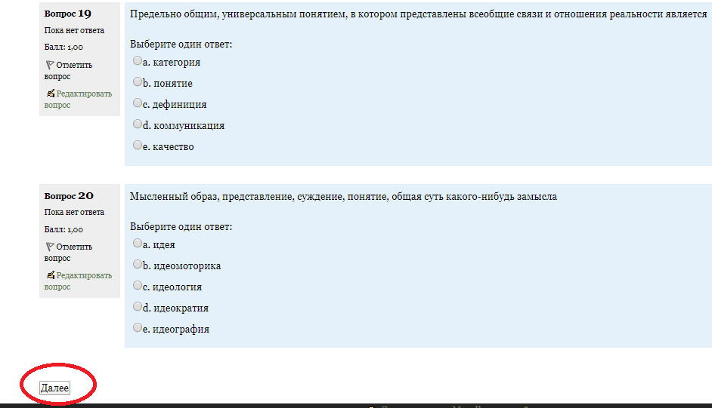

- Перед Вами откроется страничка:
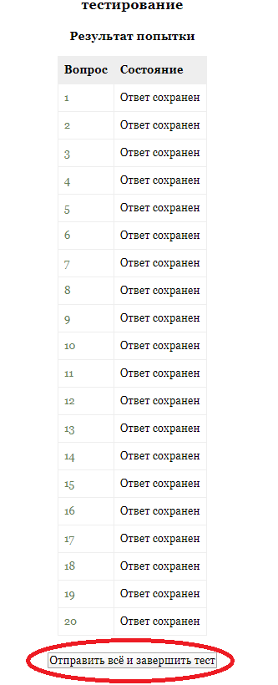
Нажимаем кнопку «Отправить все и завершить тест».

Внимание!!! Если Вы не нажмете эту кнопку, а просто покинете страницу тестирования, и вернетесь в неё, скажем, через 2 дня, система ставим Вам оценку 0. Вернуться в тест можно только пока не истекло время тестирования (см. окошко «Оставшееся время»). Как только Вы начали тестирование – время пошло. Даже если Вы выйдете со страницы тестирования или из системы (не отправив всё), время теста будет идти, и по его истечении система поставим Вам 0.
- В появившемся окне нажимаем «Отправить всё и завершить тест»:
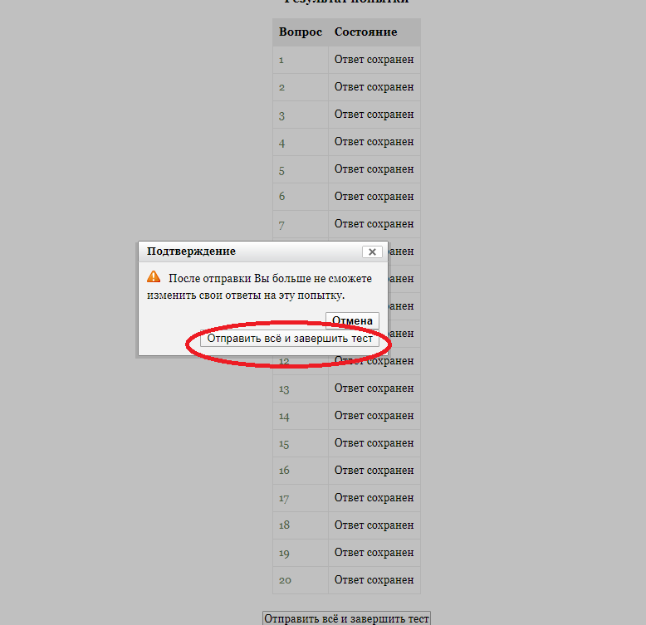
В открывшемся окне Вы увидите свой результат.
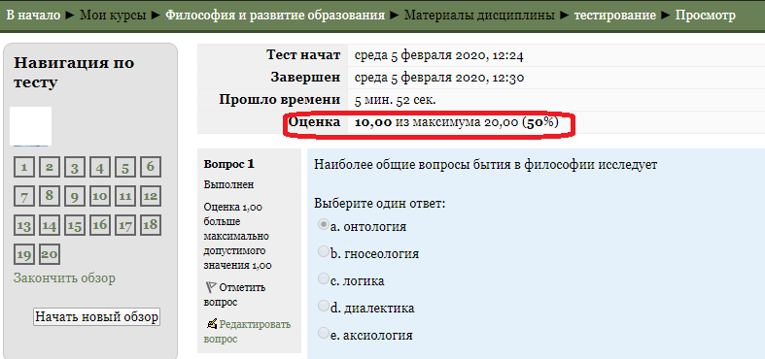

- В самом низу страницы нажимаем «Закончить обзор»:
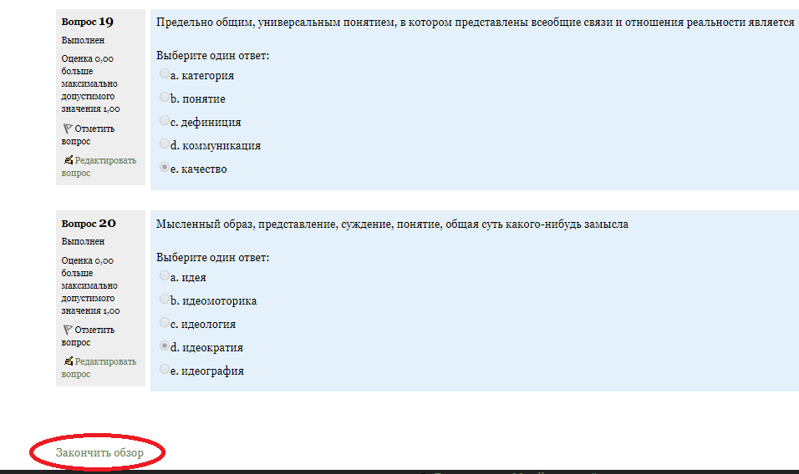
- Если вы удовлетворены своими ответами, то после появления данного окна
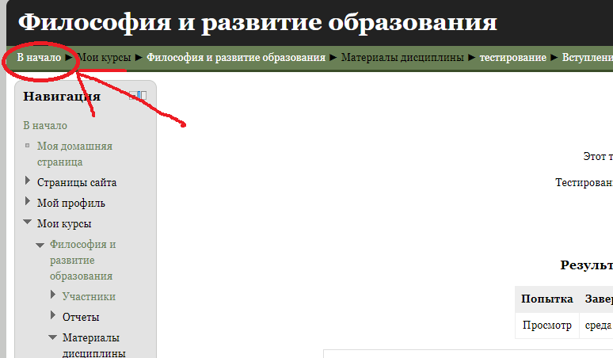
Вы нажимаете ссылку «В начало»

И выбираете следующую дисциплину, которую необходимо сдать.
Если хотите сделать тест заново, то «Пройти тест заново»:
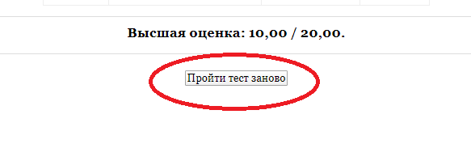
- Для того, чтобы посмотреть все оценки по сданным дисциплинам, необходимо войти в любую дисциплину, в настройках нажать «Оценки»:
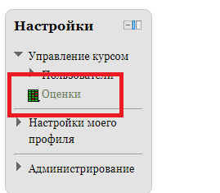

- Выбрать «Обзорный отчет»:
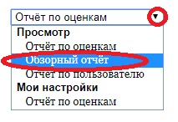
- Вы увидите все оценки по сданным дисциплинам: 